|  |
| --- |
|  |
| Федеральная государственная информационная система  Единая интегрированная информационная система «Соцстрах» |
| ФУНКЦИОНАЛЬНЫЙ КОМПОНЕНТ «ПРЯМЫЕ ВЫПЛАТЫ СТРАХОВОГО ОБЕСПЕЧЕНИЯ»  МОДУЛЬ арм «ЛЕЧЕБНО-ПРОФИЛАКТИЧЕСКОЕ УЧРЕЖДЕНИЕ»  **ПОДСИСТЕМЫ УПРАВЛЕНИЯ СТРАХОВЫМИ ВЫПЛАТАМИ НА СЛУЧАИ ВРЕМЕННОЙ НЕТРУДОСПОСОБНОСТИ И В СВЯЗИ С МАТЕРИНСТВОМ** |

Руководство пользователя

98957020.425180.060.И3.06-3

Листов 54

Москва 2025

Содержание

1 Введение 5

1.1 Полное наименование системы 5

1.2 Область применения 5

1.3 Описание возможностей 5

1.4 Используемые роли в системе 5

1.5 Уровень подготовки пользователей 6

1.6 Перечень эксплуатационной документации 6

2 Назначение и условия применения 7

2.1 Назначение ФК 7

2.2 Условия применения 7

3 Подготовка к работе 9

3.1 Порядок загрузки программ и данных 9

3.2 Порядок проверки работоспособности 9

3.3 Запуск подсистемы 9

3.4 Описание интерфейса 10

3.4.1 Вкладка «Файл» 11

3.4.2 Вкладка «Документы» 11

3.4.3 Вкладка «Сервисы СФР» 12

3.4.4 Вкладка «Администрирование» 12

4 Описание операций 20

4.1 Работа с реестрами 20

4.1.1 Описание статусов реестров и документов 20

4.1.2 Формирование реестра специальной выплаты федеральным госслужащим некоторых территориальных органов 20

4.2 Работа с документами 21

4.2.1 Создание перечня сведений о федеральных госслужащих, имеющих право на получение специальной выплаты 21

4.2.2 Отправка реестра на рассмотрение в СФР 24

4.3 Вкладка «Контроль взаимодействия с сервисами» 27

4.3.1 Вкладка «Журнал обмена информацией» 28

4.3.2 Вкладка «Журнал ошибок» 29

4.3.3 Запрос статуса выплаты 29

4.4 Работа со справочником 30

4.4.1 Вкладка «Справочник организаций» 30

4.4.2 Вкладка «Справочник сотрудников» 31

4.5 Управление фильтрами и сортировка документов 33

4.6 Работа с извещениями и запросами уточненных сведений 34

4.6.1 Получение извещений и запросов уточненных сведений 34

4.6.2 Просмотр карточки извещения (Тип сообщения СЭДО № 1010) 35

4.6.3 Просмотр запроса уточненных сведений (Тип сообщения СЭДО № 32) 37

4.6.4 Ответ на запрос уточненных сведений (Тип сообщения СЭДО № 33) 38

4.6.5 Результат обработки ответа на запрос уточненных сведений (Тип сообщения СЭДО № 34) 41

4.7 Отображение столбцов 44

4.8 Формирование выгрузки 46

4.9 Работа с МЧД 46

5 Аварийные ситуации 48

6 Рекомендации по освоению 49

7 Список использованных источников 50

Приложение А Пример XML-документа Справочника сотрудников 51

Приложение Б Пример XML-документа Реестра специальной социальной выплаты федеральным государственным гражданским служащим (ПП РФ № 1652) 52

Перечень терминов и сокращений

| Обозначение/Сокращение | Определение |
| --- | --- |
| АРМ | Автоматизированное рабочее место |
| АРМ ЛПУ | Автоматизированное рабочее место лечебно-профилактического учреждения |
| АРМ СВ_Г | Автоматизированное рабочее место лечебно-профилактического учреждения по выплата федеральным госслужащим некоторых территориальных органов |
| БД | База данных |
| ИНН | Индивидуальный номер налогоплательщика |
| КПП | Код причины постановки на учет |
| МЧД | Машиночитаемая доверенность |
| ПВСО | Функциональный компонент «Прямые выплаты страхового обеспечения» подсистемы управления страховыми выплатами на случаи временной нетрудоспособности и в связи с материнством |
| ПО | Программное обеспечение |
| СНИЛС | Страховой номер индивидуального лицевого счета |
| СФР | Фонд пенсионного и социального страхования Российской Федерации |
| СЭДО | Система электронного документооборота |
| XML | eXtensible Markup Language – расширяемый язык разметки |

1. Введение
   1. Полное наименование системы

Полное наименование автоматизированной системы – функциональный компонент «Прямые выплаты страхового обеспечения» модуль АРМ СВ-Г «Выплата федеральным госслужащим некоторых территориальных органов» подсистемы управления страховыми выплатами на случаи временной нетрудоспособности и в связи с материнством ФГИС ЕИИС «Соцстрах».

Модуль АРМ СВ-Г предназначен для формирования и отправки в СФР перечня сведений о федеральных государственных гражданских служащих некоторых территориальных органов (органов), имеющих право на получение ежемесячной выплаты, за счет межбюджетных трансфертов из федерального бюджета, предоставляемых бюджету Фонда для осуществления ежемесячных выплат.

* 1. Область применения

АРМ СВ-Г специальное ПО, предназначенное для использования в территориальных органах федеральных государственных органов, расположенных на территориях Донецкой Народной Республики, Луганской Народной Республики, Запорожской области и Херсонской области, чьи работники являются получателями специальных выплат.

* 1. Описание возможностей

АРМ СВ-Г в автоматизированном режиме выполняет следующие основные функции:

— формирование реестров сведений о получателях специальных выплат;

— форматно – логический контроль введённых данных;

— отправка сведений в СФР посредством сервиса.

АРМ СВ-Г имеет следующие дополнительные автоматизированные возможности:

— заполнение справочника организаций;

— заполнение справочника сотрудников;

— выгрузка перечня реестров в формате xlsx;

— выгрузка перечня сотрудников в формате xlsx;

— выгрузка данных в формате xml для дальнейшей загрузки этого файла в модуль АРМ Ввода.

* 1. Используемые роли в системе

Для работы пользователем используется локально установленная версия АРМ СВ-Г, не требующая авторизации.

* 1. Уровень подготовки пользователей

Для корректной работы с АРМ СВ-Г:

1. уровень подготовки пользователей должен соответствовать начальной подготовке, предполагающей наличие умений и навыков работы с компьютером, в операционных системах Microsoft Windows;
2. Пользователь должен иметь опыт работы с современными обозревателями интернета, например Microsoft Internet Explorer, Mozilla Firefox;
3. Пользователь должен иметь базовые навыки работы с современным офисным пакетом приложений Microsoft Office;
4. Пользователь должен быть знаком со следующими нормативными и правовыми актами:
   1. Постановление Правительства РФ № 1652 от 28 ноября 2024 г. «Об утверждении Правил осуществления ежемесячной выплаты федеральным государственным гражданским служащим территориальных органов (органов) федеральных государственных органов, расположенных на территориях Донецкой Народной Республики, Луганской Народной Республики, Запорожской области и Херсонской области».
   2. Перечень эксплуатационной документации

Перечень эксплуатационной документации, с которой необходимо ознакомиться пользователю, указан в таблице ниже (Таблица 1).

Таблица – Перечень эксплуатационной документации, с которыми необходимо ознакомиться пользователю

| Наименование | Обозначение |
| --- | --- |
| Руководство пользователя модуля АРМ СВ-Г | 98957020.425180.060.И3.06-3 |

1. Назначение и условия применения
   1. Назначение ФК

В соответствии с Правилами осуществления Фондом социального страхования Российской Федерации ежемесячных выплат федеральным государственным гражданским служащим территориальных органов федеральных государственных органов, расположенных на территориях Донецкой Народной Республики, Луганской Народной Республики, Запорожской области и Херсонской области (далее - гражданские служащие), установленных Указом Президента Российской Федерации от 6 ноября 2024 г. № 956 «О ежемесячной выплате федеральным государственным гражданским служащим некоторых территориальных органов (органов) федеральных государственных органов» АРМ СВ-Г формирует и направляет на рассмотрение введенные сведения о работниках, являющихся получателями специальных выплат. Формирование и отправка выполняются в автоматизированном режиме.

* 1. Условия применения

В качестве автоматизированного рабочего места пользователя должна использоваться персональная ЭВМ со следующими характеристиками:

* частота процессора: не ниже 3 ГГц;
* объем оперативной памяти: не менее 4 Гб;
* объем свободного дискового пространства: не менее 1 Гб;
* монитор (экран) с разрешением не менее, чем 1280*1024 пикселей;
* наличие клавиатуры, манипулятора «мышь».

На персональную ЭВМ должно быть установлено следующее программное обеспечение:

1. операционная система, обеспечивающая корректное функционирование браузера из числа перечисленных ниже;
   1. Microsoft Windows 7 х86 (32-bit) SP1 1.7.0) или выше;
   2. Microsoft Windows 7 x64 (64-bit) SP1 1.7.0 или выше.
2. браузер из числа перечисленных ниже:
   1. Microsoft Internet Explorer версии 9.0 или выше,
   2. Mozilla FireFox версии 51.0 или выше,
   3. Google Chrome версии 56 и выше,
   4. Yandex browser версии 16.11 и выше,
   5. Спутник / браузер;
3. офисный пакет, поддерживающий работу со следующими форматами документов:
   1. PDF,
   2. RTF,
   3. DOC,
   4. XLS.
4. Подготовка к работе

После установки ПО и перед началом работы по формированию и отправке реестров сведений необходимо заполнить данные карточки «Настройки реквизитов организации» вкладки «Администрирование» (3.4.4.1).

Примечание – Карточка заполняется данными организации - отправителя (Территориальный орган).

* 1. Порядок загрузки программ и данных

Для полноценной работы модуля необходимо следующее программное обеспечение:

1) операционная система: семейство Microsoft Windows;

2) дистрибутив модуля fss_arm_sv_g_1_03_4_2025052902_x64.exe

3) дистрибутив модуля fss_arm_sv_g_1_03_4_2025052902_x32.exe

4) офисный пакет приложений: Microsoft Office, совместимый с установленной операционной системой.

Загрузка программы осуществляется однократно силами пользователя с привлечением службы технической поддержки Фонда в момент пуска. После пуска АРМ СВ-Г функционирует до завершения работы с ним. Загрузка справочных данных осуществляется пользователем в ходе эксплуатации модуля.

* 1. Порядок проверки работоспособности

Перед началом работы с АРМ СВ-Г необходимо убедиться в его работоспособности, запустив ПО. После успешного запуска на экране отобразится основное окно пользовательского интерфейса, что свидетельствует о работоспособности.

* 1. Запуск подсистемы

Для начала работы с АРМ СВ-Г необходимо нажать двойным щелчком левой кнопкой мыши по ярлыку модуля на рабочем столе или в папке куда был установлен модуль. Папка по умолчанию c:\FssPaymentTool-G. После загрузки приложения на экране отобразится главное окно АРМ СВ-Г (Рисунок 1).

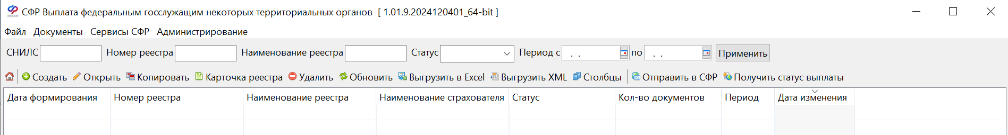

Рисунок 1 – Главное окно (Журнал реестров)

* 1. Описание интерфейса

Главный экран АРМ СВ-Г – журнал реестров представляет собой таблицу, содержащую основные данные (Рисунок 2).

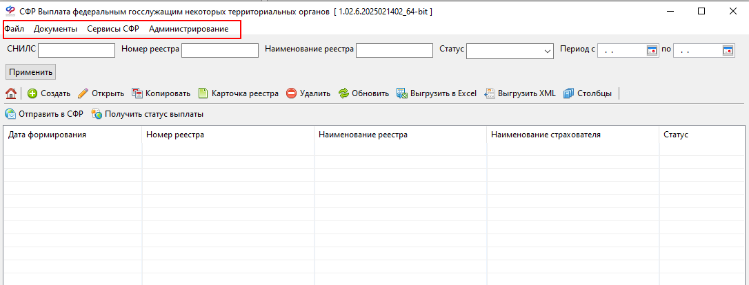

Рисунок 2 – Главный экран «Журнал реестров»

Главное окно содержит следующие разделы:

* + - Файл;
    - Документы;
    - Сервисы СФР;
    - Администрирование.

Журнал реестров содержит следующие операции:

 - создаёт новый документ (открывает новую форму для ввода сведений о получателе выплаты);

 - открывает существующий документ;

 - позволяет копировать выбранный реестр;

 - позволяет просмотреть основные данные реестра;

 - удаляет документ;

 - позволяет обновить журнал реестров;

 - осуществляется выгрузка реестров в формат Excel

 - осуществляется выгрузка реестров в формат XML

 - позволяет произвести настройку отображаемых столбцов;

 - осуществляет отправку реестров в СФР;

 - позволяет запросить статус выплат по документам.

* + 1. Вкладка «Файл»

Вкладка «Файл» (Рисунок 3) содержит следующие функции:

* + - «Закрыть» – закрывает текущее окно и возвращает пользователя на главный экран;
    - «Экспорт» – выгружает данные журнала реестров в файл в формате .xlsx;
    - «Выход» – осуществляет выход из АРМ СВ-Г.

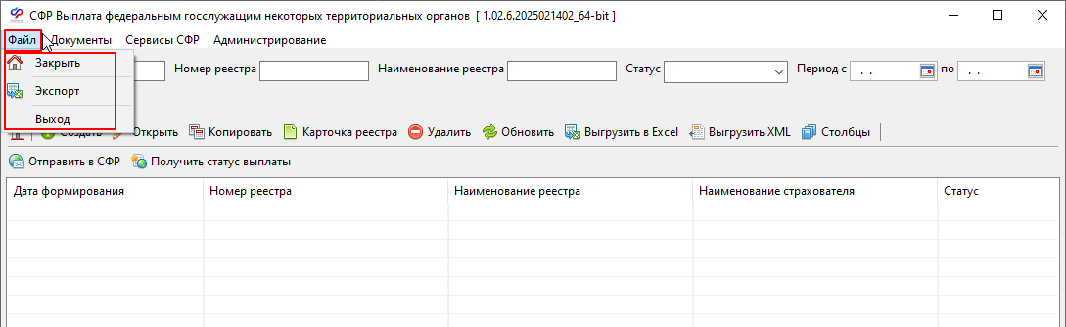

Рисунок 3 – Раздел «Файл»

* + 1. Вкладка «Документы»

Вкладка «Документы» (Рисунок 4) включает в себя дочерние вкладки:

* + - «Журнал реестров» − представляет собой таблицу, содержащую основные данные реестров, содержащих документы на осуществление выплат;
    - «Документы» − предназначен для хранения, редактирования и удаления документов входящих в реестр;
    - «Журнал извещений/запросов» − предназначен для хранения работы со входящими извещениями и запросами;
    - «Справочник организаций» − предназначен для хранения данных организаций, от имени которых может быть подан реестр в СФР;
    - «Справочник сотрудников» − предназначен для хранения данных работников, являющихся получателями специальных социальных выплат.

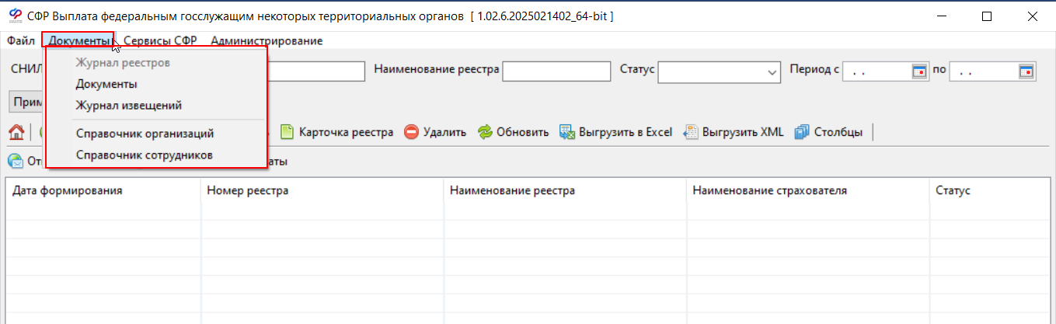

Рисунок 4 – Раздел «Документы»

* + 1. Вкладка «Сервисы СФР»

Вкладка «Сервисы СФР» (Рисунок 5) обеспечивает доступ к журналу обмена информацией с сервисами и модулями СФР и журналу ошибок:

* + - «Журнал обмена информацией» − отображает все запросы, выполненные АРМ СВ-Г к сервисам и модулям СФР. Запросом считается отправка перечня о федеральных государственных гражданских служащих некоторых территориальных органов (органов), имеющих право на получение ежемесячной выплаты, за счет межбюджетных трансфертов из федерального бюджета;
    - «Журнал ошибок» − отображает перечень ошибок, возникших в результате отправки перечня.

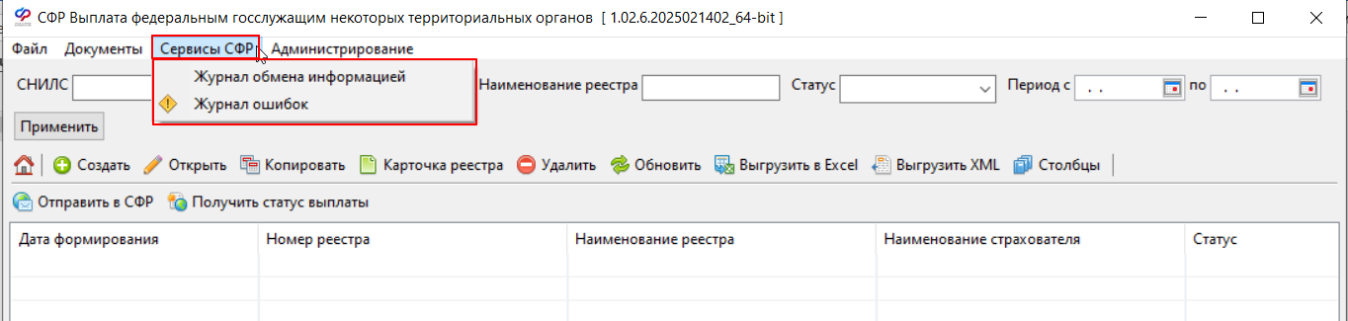

Рисунок 5 – Раздел «Сервисы СФР»

* + 1. Вкладка «Администрирование»

Вкладка «Администрирование» (Рисунок 15) обеспечивает пользователю доступ к следующим дочерним вкладкам для настройки:

* + - настройки реквизитов организации;
    - настройка сервисов СФР;
    - настройки соединения с БД;
    - настройки подписи для сервисов;
    - резервное копирование БД;
    - восстановление БД.

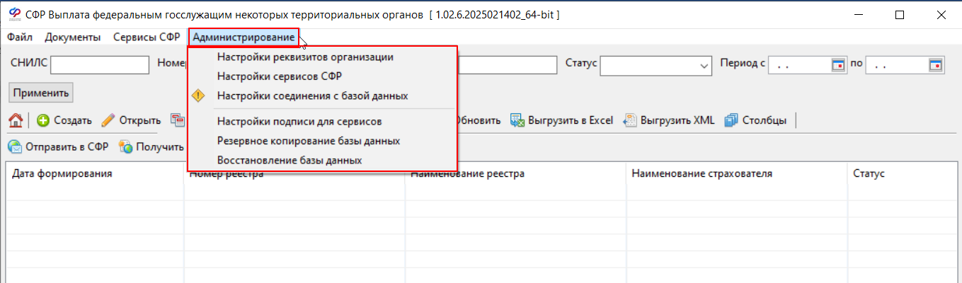

Рисунок 6 – Раздел «Администрирование»

* + - 1. Вкладка «Настройки реквизитов организации»

Для перехода на дочернею вкладку «Настройки реквизитов организации» на панели управления элементов, на вкладке «Администрирование» необходимо выбрать «Настройки реквизитов организации» (Рисунок 7) откроется карточка «Реквизиты». Карточка предназначена для ввода данных организации, которая осуществляет формирование и отправку реестров.

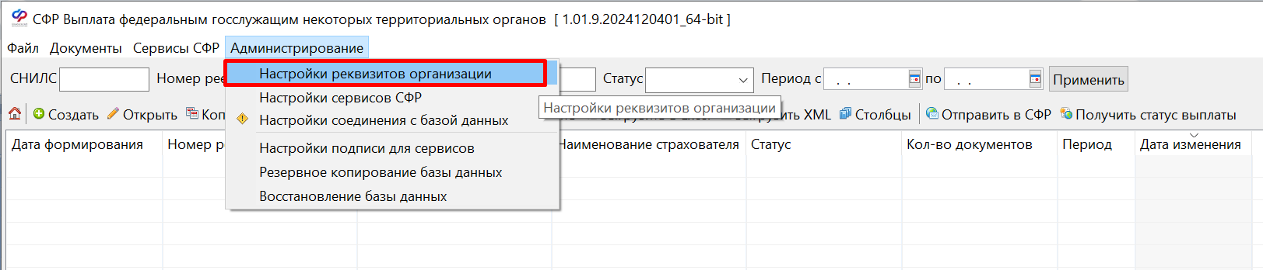

Рисунок 7 – Выбор подраздела «Настройки реквизитов организации»

При заполнении реквизитов, если нажать чек-бокс «Указан единый номер страхователя», то в поле «Рег. номер» следует указать регистрационный номер страхователя СФР (Рисунок 8).

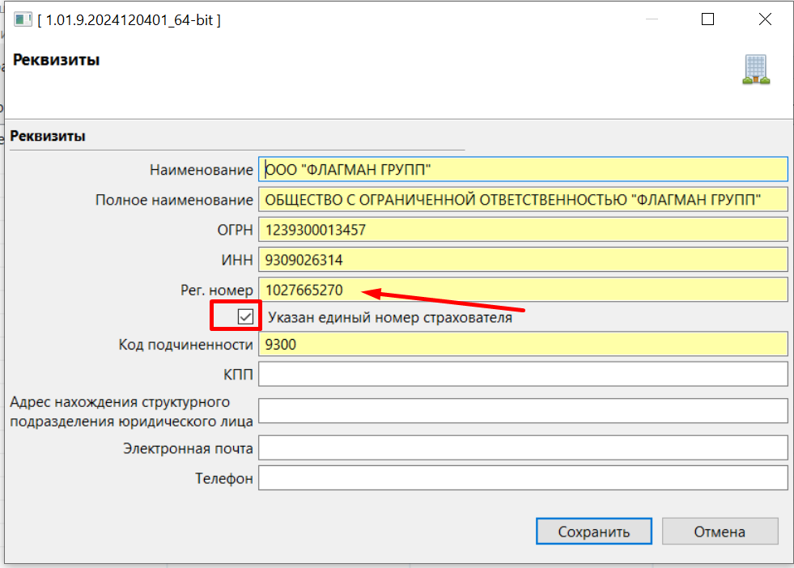

Рисунок 8 – Карточка «Настройки реквизитов организации»

* + - 1. Вкладка «Настройка сервисов СФР»

Для перехода в карточку «Настройки сервисов СФР», необходимо на панели управления на вкладке «Администрирование» выбрать «Настройки сервисов СФР» (Рисунок 9).

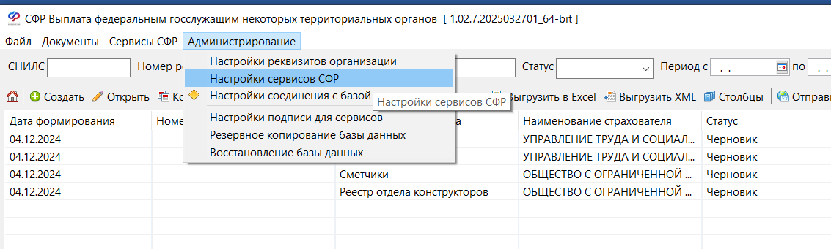

Рисунок 9 – Выбор подраздела « Настройки сервисов СФР»

В открывшейся карточке ««Настройки сервисов СФР» поле «Строка соединения» по умолчанию прописан адрес:

* + - <https://ecp.sfr.gov.ru/vnim/quarantine/QuarantineStatementServicePorts?wsdl>.

Для проверки соединения, нажмите кнопку «Проверить соединение» (Рисунок 10).

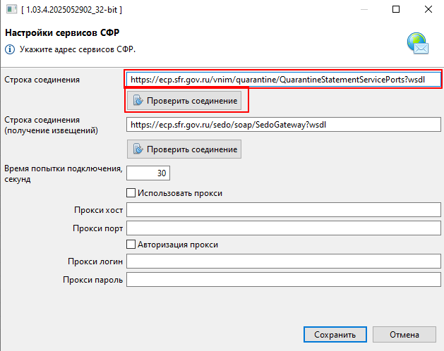

Рисунок 10 – Карточка «Настройки сервисов СФР» кнопка «Проверить соединение»

В случае успешной проверки в открывшемся модальном окне «Информация» появится соответствующее сообщение. Для закрытия модального окна «Информация», нажмите на кнопку «ОК» (Рисунок 11).

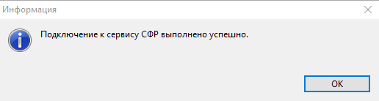

Рисунок 11 – Модальное окно «Информация»

В карточке ««Настройки сервисов СФР» поле «Строка соединения (получение извещений)» по умолчанию прописан адрес:

* + - <https://ecp.sfr.gov.ru/sedo/soap/SedoGateway?wsdl>.

Для проверки соединения, нажмите кнопку «Проверить соединение» (Рисунок 12).

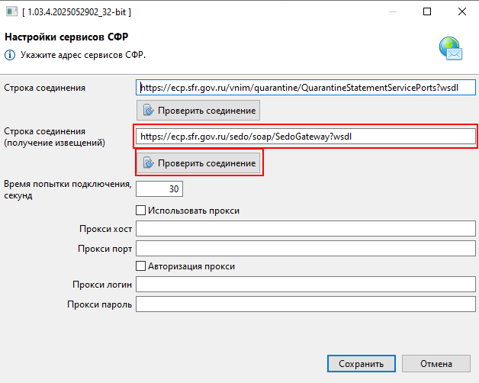

Рисунок 12 – Карточка «Настройки сервисов СФР» кнопка «Проверить соединение»

В случае успешной проверки в открывшемся модальном окне «Информация» появится соответствующее сообщение. Для закрытия модального окна «Информация», нажмите на кнопку «ОК» (Рисунок 11).

После проверки соединений, для сохранения нажмите кнопку «Сохранить» (Рисунок 12).

* + - 1. Вкладка «Настройки соединения с базой данных»

Для перехода в карточку «Настройки соединения с базой данных» на панели управления на вкладке «Администрирование» выберите «Настройки соединения с базой данных» (Рисунок 13).

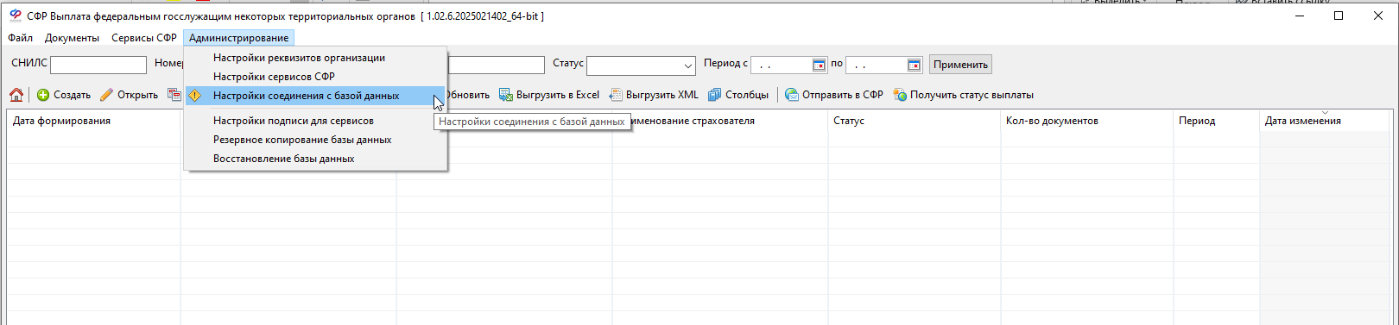

Рисунок 13 – Выбор подраздела «Настройки соединения с базой данных»

Карточка «Настройки соединения с базой данных» (Рисунок 14) предназначена для ввода параметров сервера базы данных.

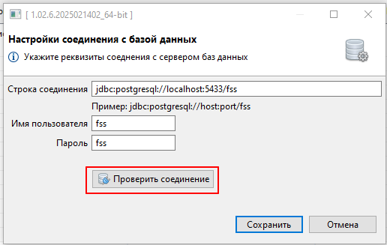

Рисунок 14 – Карточка «Настройки соединения с базой данных»

Для проверки соединения, нажмите кнопку «Проверить соединение» (Рисунок 14).

В случае успешной проверки в открывшемся модальном окне «Информация» появится соответствующее сообщение. Для закрытия модального окна «Информация», нажмите на кнопку «ОК» (Рисунок 15).

После проверки соединения, для сохранения нажмите кнопку «Сохранить» (Рисунок 14).

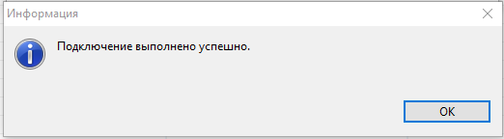

Рисунок 15 – Модальное окно «Информация»

После инсталляции ПО карточка настройки соединения с БД будет заполнена по умолчанию.

* + - 1. Вкладка «Настройки подписи для сервисов»

Карточка «Настройки электронной подписи» для сервисов предназначена для ввода настроек подписей. Для перехода в карточку «Настройки электронной подписи» на панели управления на вкладке «Администрирование» выберите «Настройки подписи для сервисов» (Рисунок 16).

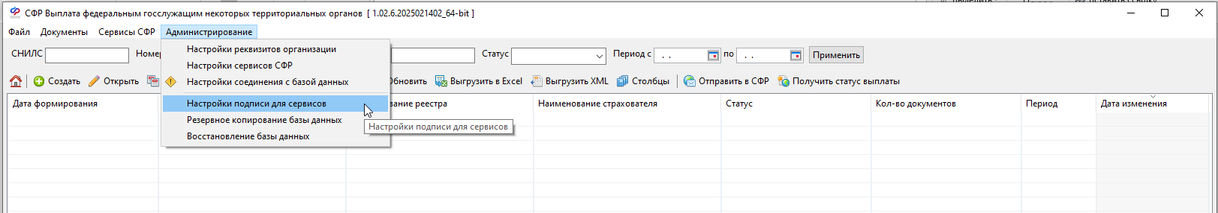

Рисунок 16 – Выбор подраздела «Настройки подписи для сервисов

В открывшейся карточке «Настройки электронной подписи» установите чек-боксы (Рисунок 17):

* + - Выполнять форматно-логический контроль;
    - Подписывать исходящие сообщения;
    - Проверять подпись на входящих сообщениях.

Далее укажите криптопровайдер, тип контейнера сертификатов и выберите сертификат для подписи и шифрования информации при отправке в СФР. Для проверки возможности использования сертификата нажмите кнопку «Получить ключ».

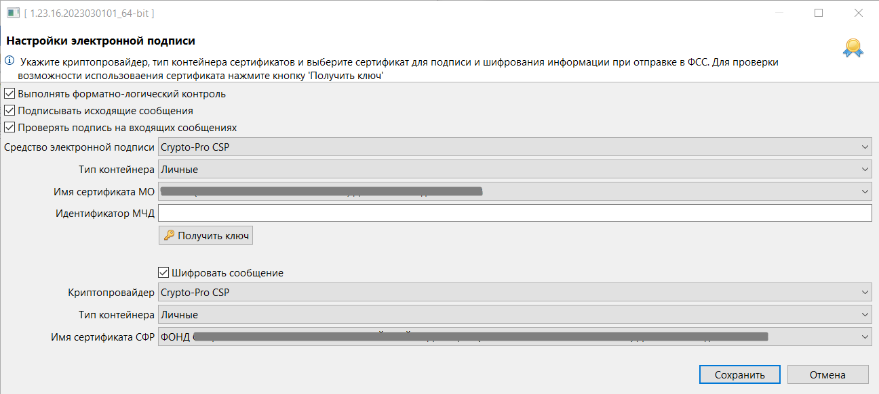

Рисунок 17 – Карточка «Настройки электронной подписи»

* + - 1. Вкладки «Резервное копирование базы данных» и «Восстановление базы данных»

Для перехода в карточки «Создание резервной копии базы данных» и «Восстановление базы данных из бэкапа» на панели управления на вкладке «Администрирование» выберите «Резервное копирование базы данных» или «Восстановление базы данных» (Рисунок 18).

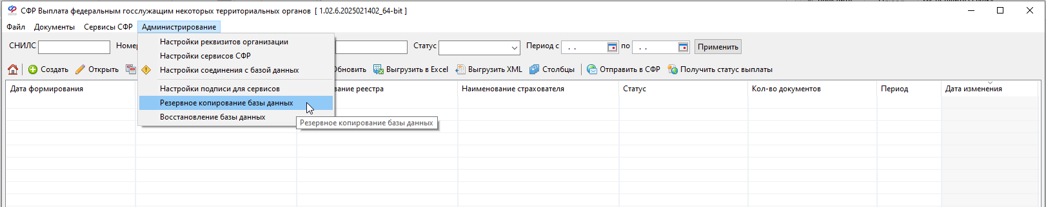

Рисунок 18 – Выбор подраздела «Резервное копирование базы данных»

Карточки «Создание резервной копии базы данных» (Рисунок 19) и «Восстановление базы данных из бэкапа» (Рисунок 20) предназначена для копирования и восстановления сведений.

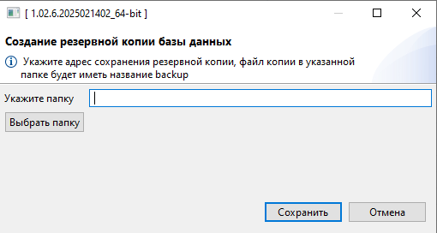

Рисунок 19 – Карточка «Создание резервной копии базы данных»

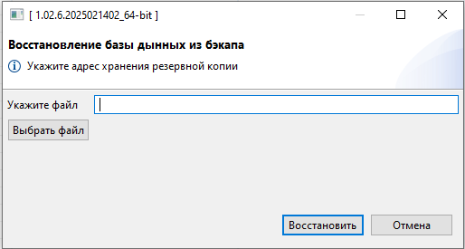

Рисунок 20 – Карточка «Восстановление базы данных из бэкапа»

1. Описание операций
   1. Работа с реестрами
      1. Описание статусов реестров и документов

Реестры и документы, входящие в реестры, допускают статусы, приведенные в таблице (Таблица 2).

Таблица – Описание статусов реестров и документов

| **Статус** | **Описание** | |
| --- | --- | --- |
| **Реестр** | **Документ** |
| Черновик | Реестр создан, карточка реестра заполнена основными данными. Реестр не был отправлен в СФР или отправка была выполнена с ошибкой | Документ создан, в документе заполнена форма |
| Отправлен в СФР успешно | Реестр отправлен в СФР, ни в одном документе реестра не обнаружено ошибок | Реестр отправлен в СФР, в документе не обнаружено ошибок |
| Отправлен в СФР с ошибками | Реестр отправлен в СФР, в одном или нескольких документах реестра обнаружены ошибки | Реестр отправлен в СФР, в документе обнаружены ошибки. |

* + 1. Формирование реестра специальной выплаты федеральным госслужащим некоторых территориальных органов

Для формирования реестра необходимо выполнить следующие действия:

* 1. Перейти в журнал реестров. Для этого необходимо на вкладке «Документы выбрать «Журнал реестров» (Рисунок 21);

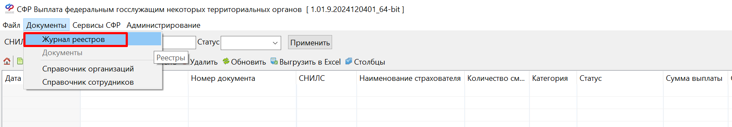

Рисунок 21 – Формирование реестра

* 1. Нажмите кнопку «Создать» (Рисунок 22);

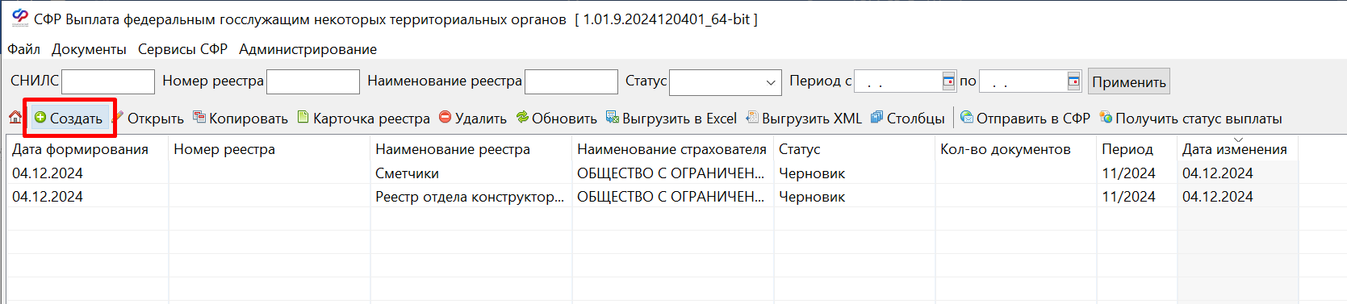

Рисунок 22 – Создание реестра

* 1. В открывшейся карточке (Рисунок 23) внесите месяц отчетного периода, выберите организацию из списка или активируйте флаг для загрузки данных организации из настроек (Рисунок 23), укажите ФИО, электронную почту и номер телефона составителя реестра;
  2. Нажмите кнопку «Сохранить».

Тип выплаты будет установлен по умолчанию «Специальная выплата федеральным госслужащим некоторых территориальных органов» для АРМ СВ-Г.

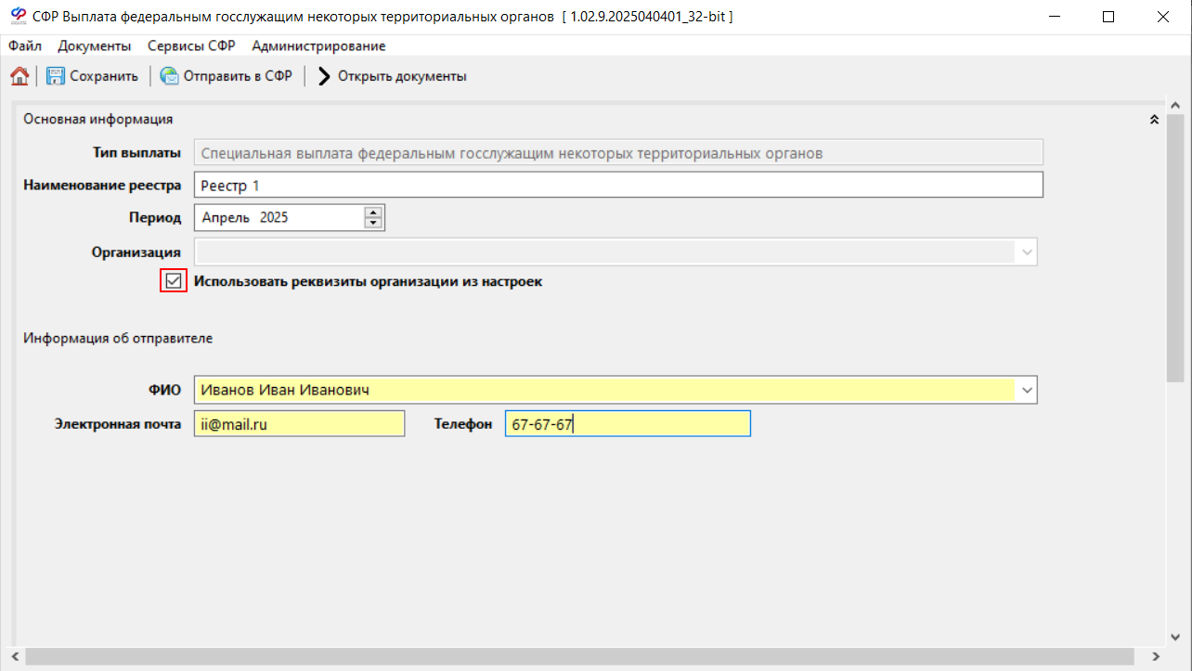

Рисунок 23 – Карточка реестра специальной социальной выплаты федеральным госслужащим некоторых территориальных органов

Для перехода в документ нажмите кнопку  или на вкладке «Документы» выберите «Документы». В открывшемся окне, выберите необходимый реестр двойным нажатием левой кнопки мыши или кнопкой .

* 1. Работа с документами
     1. Создание перечня сведений о федеральных госслужащих, имеющих право на получение специальной выплаты

Журнал документов (Рисунок 24) предназначен для хранения, редактирования и удаления документов, входящих реестров.

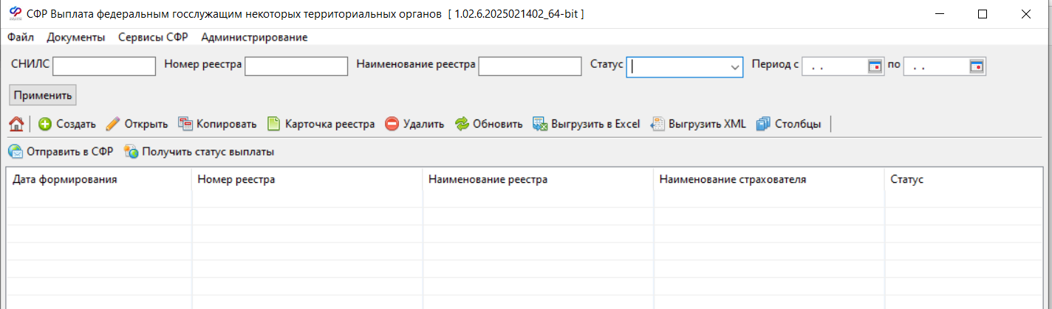

Рисунок 24 – Журнал документов по специальной выплаты федеральным госслужащим некоторых территориальных органов

Журнал документов содержит следующие операции:

 - позволяет просмотреть основные данные реестра;

- создаёт новый документ (открывает новую форму для ввода сведений о получателе выплаты);

 - открывает существующий документ;

 - удаляет документ;

 - обновляет документ;

 - осуществляется выгрузка данных в формат xlsx.

 - осуществляет настройку отображения столбцов;

Форма ввода (Рисунок 25) допускает выполнение следующих операций:

* ввод сведений о получателях выплат;
* автозаполнение данных получателя при вводе СНИЛС, в случае наличия данных в системе;
* выбор сотрудника из справочника сотрудников по нажатию кнопки ;
* возврат пользователя в журнал документов по нажатию кнопки ;
* сохранение документа в статусе «Черновик» с возможностью последующего редактирования по нажатию кнопки ;
* выполнение проверки документа на полноту и корректность заполнения полей по нажатию кнопки . Для повторного просмотра результатов проверок перейти в контекстное меню кнопки  и выбрать «Результат проверок».

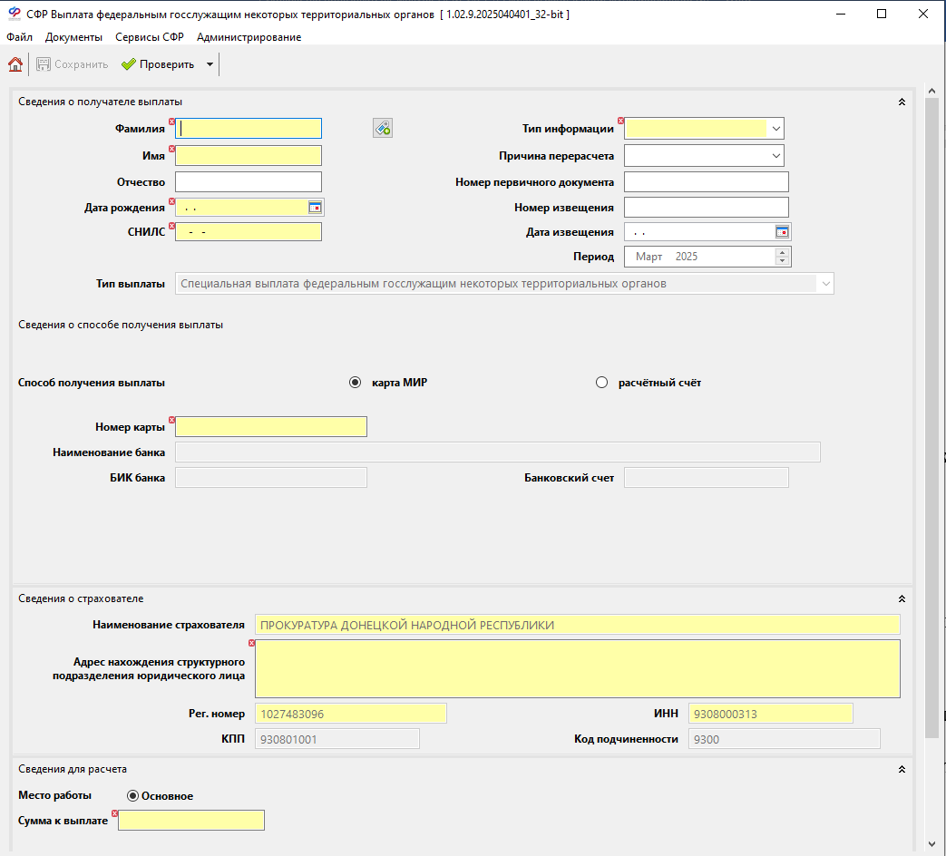

Рисунок 25 – Форма ввода сведений по специальной выплате федеральным госслужащим некоторых территориальных органов

Форма ввода предусматривает следующие особенности ввода:

* 1. обязательные для заполнения поля выделены жёлтым цветом и отмечены красным крестиком;
  2. поле «Тип информации» принимает следующие значения:
  + 0 – первичная. В случае если сведения на данного сотрудника формируются впервые за всё время или за текущий расчётный период;
  + 1 – перерасчёт. В случае если сведения на данного сотрудника за текущий расчётный период ранее направлялись в СФР и возникли дополнительные условия исчисления суммы выплаты;
  1. в случае если поле «Тип информации» принимает значение «Перерасчёт», в поле «Причина перерасчёта» должен быть указан один из следующих вариантов:
  + предоставлены дополнительные сведения о выплатах в расчётном периоде;
  + иная причина.

Примечание – В случае выбора иной причины перерасчёта в поле «Комментарий» необходимо оставить уточнение.

Для редактирования данных гражданина, необходимо по двойному нажатию левой кнопки мыши на записи гражданина перейти в форму ввода. Далее следует внести изменения. По окончанию внесения изменений нажать кнопку «Сохранить».

* + - 1. Работа с документами в статусе «Черновик»

Документы, сохранённые в статусе «Черновик» доступны для редактирования в журнале документов при переходе в реестр.

Чтобы отредактировать сохранённый документ необходимо по двойному нажатию левой кнопки мыши на документе перейти в его форму редактирования или единичным нажатием выбрать необходимый документ и нажать кнопку .

Редактирование документа выполняется в соответствии с п. (4.2.1) настоящего руководства.

* + - 1. Удаление документа

Для удаления документа или реестра необходимо выполнить следующие действия:

— в журнале документов или в журнале реестров по нажатию левой кнопки мыши выбрать необходимый документ или реестр;

— нажать кнопку ;

— подтвердить удаление строки в модальном окне.

* + 1. Отправка реестра на рассмотрение в СФР

Для отправки реестра на рассмотрение в СФР необходимо выполнить следующие действия:

* перейти в журнал реестров;
* выбрать нужный реестр в табличном представлении;
* нажать кнопку . По нажатию кнопки  открывается модальное окно (Рисунок 26). Данные в окне заполняются на основании данных, введённых на предыдущих этапах;
* Нажать кнопку «Отправить».

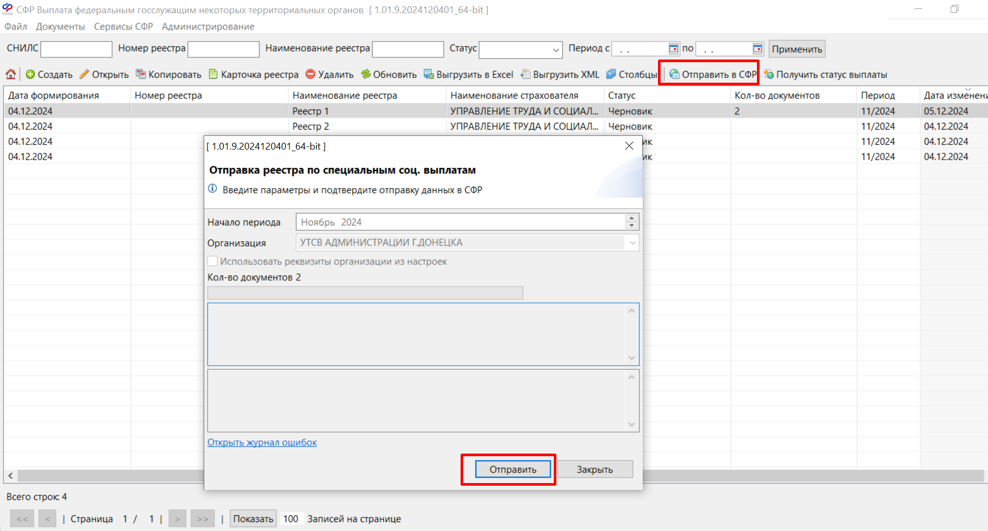

Рисунок 26 – Отправка реестра

По результатам обработки реестров в АРМ СВ-Г реестр и входящие в него документы принимают статусы «Отправлен в СФР успешно» или «Отправлен в СФР с ошибками» (Рисунок 27).

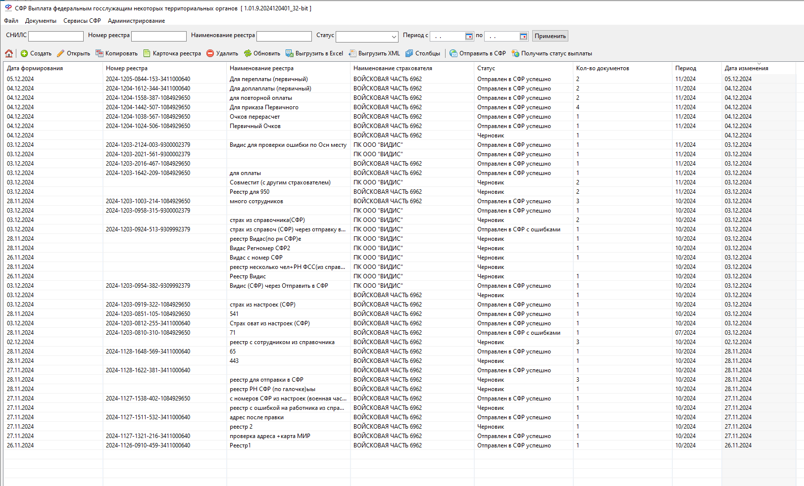

Рисунок 27 – Статус документа успешно отправленного в СФР

В случае успешной отправки документа в СФР, форма ввода этого документа станет недоступной для ввода сведений (Рисунок 28).

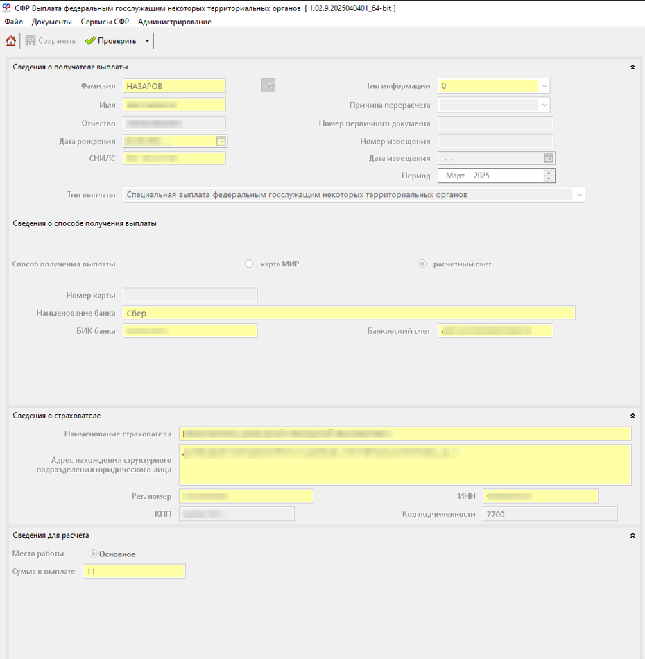

Рисунок 28 – Блокировка полей формы ввода после успешной отправки документа с СФР

В случае, если при отправке реестра возникнет ошибка вызова сервиса (Рисунок 29), реестр сохранит статус «Черновик» и будет доступен для повторной отправки.

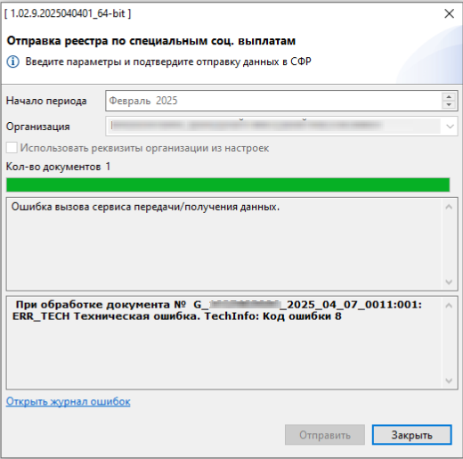

Рисунок 29 – Ошибка при отправке документа

* 1. Вкладка «Контроль взаимодействия с сервисами»

Для контроля отправки документов реализована вкладка «Сервисы СФР», включающая в себя следующие дочерние вкладки:

* Журнал обмена информацией (Рисунок 30);
* Журнал ошибок (Рисунок 31).

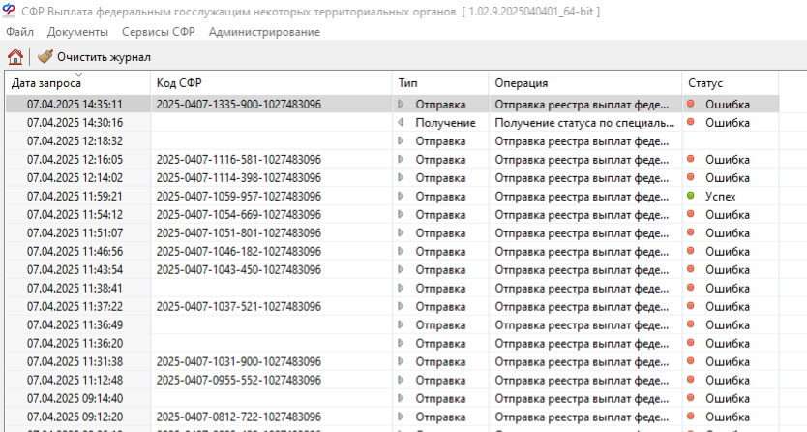

Рисунок 30 – «Журнал обмена информацией»

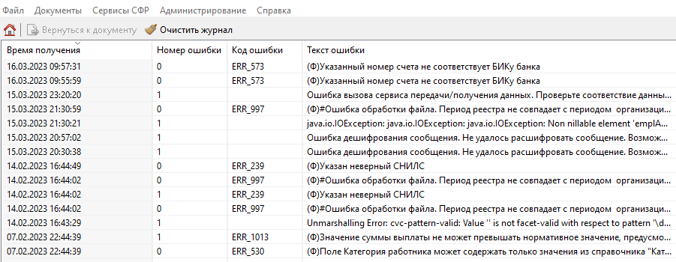

Рисунок 31 – «Журнал ошибок»

* + 1. Вкладка «Журнал обмена информацией»

Журнал обмена информацией отображает все выполненные запросы АРМ СВ-Г и ответы СФР.

Для детального просмотра параметров запроса и ответа необходимо по двойному нажатию левой кнопки мыши на нужной строке открыть окно для скачивания XML файлов «Информационные сообщения: Запрос АРМ и ответ СФР» (Рисунок 32).

Запросом является сообщение, содержащее реестр сведений (Рисунок 32 поз. 1).

Ответом является протокол обработки реестра в модуле ВНиМ ЕЦП (Рисунок 32 поз. 2).

Для скачивания нажать кнопку «Сохранить», выбрать директорию для сохранения, нажать кнопку «Сохранить».

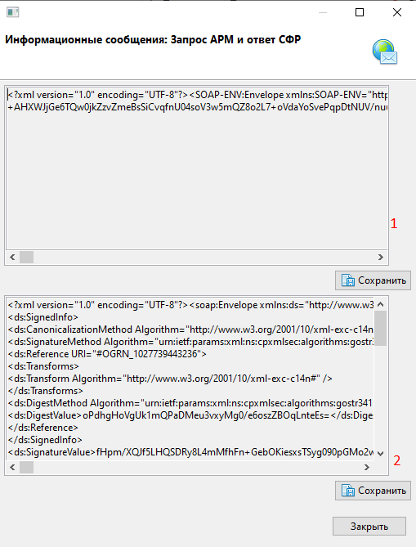

Рисунок 32 – Окно «Информационные сообщения: Запрос АРМ и ответ СФР»

* + 1. Вкладка «Журнал ошибок»

Журнал ошибок отображает ошибки, возникшие в результате каждого из запросов.

Для просмотра ошибки, необходимо перейти в неё по двойному нажатию левой кнопки мыши на строке ошибки (Рисунок 33).

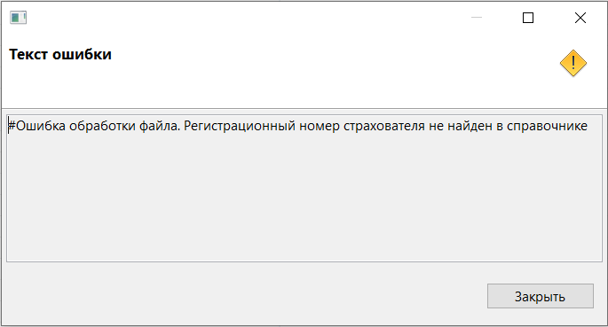

Рисунок 33 – Просмотр ошибки

* + 1. Запрос статуса выплаты

Для оперативного контроля статуса выплаты по направленным документам реестра в АРМ СВ-Г реализована операция запроса статуса выплаты.

Для выполнения операции необходимо в журнале реестров нажать кнопку «Получить статусы выплат».

В результате выполнения операции возвращаются следующие сведения:

— статус выплаты;

— сумма выплаты.

Статус выплаты может принимать следующие значения:

— отправлен на оплату;

— выплачен;

— оплата не прошла.

Изменение статуса и суммы выплаты необходимо контролировать по каждому документу отдельно в журнале документов в соответствующих столбцах.

Информация о статусе и сумме выплаты обновляется в соответствии с данными в модуле ВНиМ ЕЦП.

* 1. Работа со справочником
     1. Вкладка «Справочник организаций»

Справочник организаций предназначен для хранения данных организаций, от имени которых может быть подан реестр в СФР.

* + - 1. Добавление организации в справочник

Для добавления организации необходимо выполнить следующие действия:

— перейти на вкладку «Документы» - «Справочник организаций»;

— нажать ;

— в открывшемся окне (Рисунок 26) ввести данные организации. Поля обязательные для заполнения выделены жёлтым цветом и отмечены красным крестиком;

— нажать кнопку сохранить.

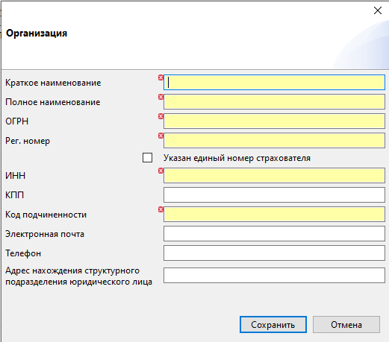

Рисунок 34 – Окно ввода данных организаций

Поиск организаций в справочнике организаций осуществляется по следующим параметрам:

— ОГРН;

— наименование.

После ввода значений в соответствующие поля (Рисунок 36) необходимо нажать кнопку «Применить».

Наименования, соответствующие требованиям, будут отображены в таблице.

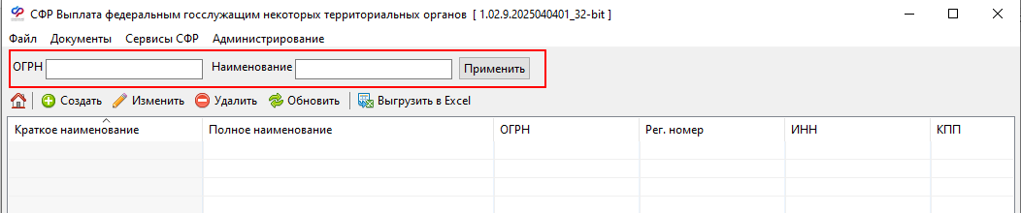

Рисунок 35 – Поиск в справочнике организаций

* + 1. Вкладка «Справочник сотрудников»

Справочник сотрудников предназначен для хранения данных работников, являющихся получателями специальных социальных выплат.

* + - 1. Добавление сотрудников в справочник

Для добавления данных сотрудников вручную необходимо выполнить следующие действия:

* перейти на вкладку «Документы» - «Справочник сотрудников»;
* в справочнике сотрудников нажать кнопку ;
* в открывшейся форме ввода (Рисунок 36) ввести данные сотрудника. Поля, выделенные жёлтым цветом и отмеченные красной звёздочкой, обязательны для заполнения.

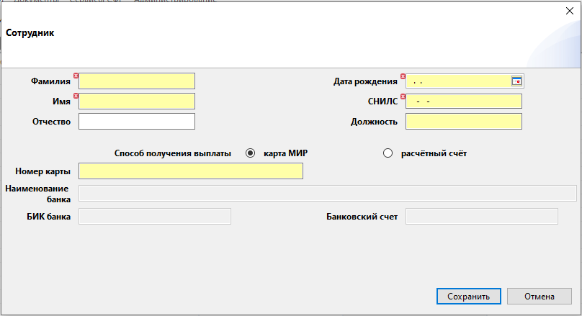

Рисунок 36 – Форма ввода сведений о сотруднике

По нажатию кнопки «Сохранить» данные сотрудника будут сохранены и отображены в справочнике сотрудников (Рисунок 37).

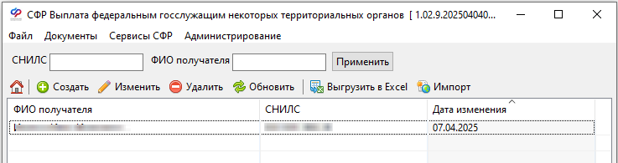

Рисунок 37 – Справоник сотрудников

Поиск сотрудника в справочнике сотрудников осуществляется по следующим параметрам:

— СНИЛС;

— ФИО получателя.

После ввода значений в соответствующие поля (Рисунок 37) необходимо нажать кнопку «Применить».

Сотрудник, соответствующий требованиям, будет отображен в таблице.

* + - 1. Импорт справочника сотрудников в формате XML

Сведения о сотрудниках, необходимые для отправки реестров и хранящиеся в справочнике сотрудников, могут быть сформированы сторонним ПО в виде XML-документа и импортированы в АРМ СВ-Г.

Для импорта справочника сотрудников необходимо сформировать XML-документ, в соответствии с описанием, приведённым в Приложении А.

Для импорта XML-документа необходимо:

а) в справочнике сотрудников нажать кнопку ;

б) в открывшемся окне выбрать расположение импортируемого XML-документа;

в) выбрать нужный документ, открыть его по двойному нажатию левой кнопки мыши или нажатию кнопки «Open».

По результатам импорта сведения о сотрудниках будут отображены в справочнике.

В случае если импортируемый документ не соответствует принятому формату, будет сформировано сообщение (Рисунок 38).

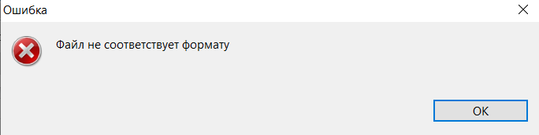

Рисунок 38 – Сообщение о несоответствии загружаемого XML-документа принятому формату

* 1. Управление фильтрами и сортировка документов

Поиск реестров в журнале реестров осуществляется по следующим параметрам:

— СНИЛС;

— Номер реестра;

— Наименование реестра;

— Статус;

— Период с;

— Период по.

Для осуществления поиска реестров необходимо в журнале реестров ввести или выбрать данные для поиска в поля (Рисунок 39).



Рисунок 39 – Блок фильтров

После ввода параметров и нажатия на кнопку «Применить» в журнале документов будут отображены документы в соответствии с указанными параметрами.

* 1. Работа с извещениями и запросами уточненных сведений

Для работы с извещениями и запросами уточненных сведений в АРМ СВ-Г реализован Журнал извещений/запросов.

Журнал извещений/запросов позволяет выполнять следующие операции:

— запрос и получение актуальных извещений и запросов об уточненных сведений из СЭДО;

— просмотр реестра извещений и запросов уточненных сведений;

— открытие карточки извещения и запроса уточненных сведений.

* + 1. Получение извещений и запросов уточненных сведений

Получение актуальных извещений и запросов уточненных сведений из СЭДО выполняется по нажатию кнопки  в журнале извещений/запросов.

После нажатия кнопки  будет открыто модальное окно «Запрос извещений» (Рисунок 40). В модальном окне «Запрос извещений» необходимо указать наименование организации, для которой должны быть запрошены извещения. Организация может быть выбрана из справочника организаций или, при активации флага, из настроек реквизитов организации. Так же есть возможность запросить сообщения актуальные и сообщения за период. Для этого, при помощи радиокнопки выберите необходимый вариант (Рисунок 40).

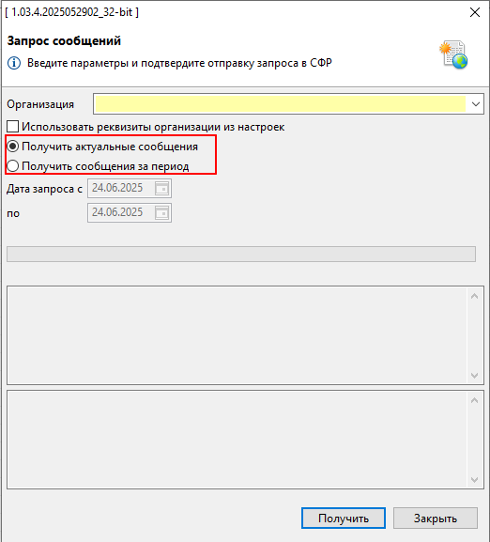

Рисунок 40 – Запрос извещений из СЭДО

После нажатия кнопки «Получить» сформированные в модуле ВНиМ ЕЦП извещения и запросы уточненных сведений будут отображены в журнале извещений/запросов. В случае, если извещений и запросов уточненных сведений для указанной организации не сформировано будет сформировано сообщение: «Нет данных для обновления».

* + 1. Просмотр карточки извещения (Тип сообщения СЭДО № 1010)

Для просмотра данных извещения необходимо выполнить двойное нажатие левой кнопки мыши на строке извещения или при выборе извещения нажать кнопку , перейти в карточку извещения. В карточке извещения представлена информация: основная информация, данные о страхователе и сведения по пособию и запросу (Рисунок 41).

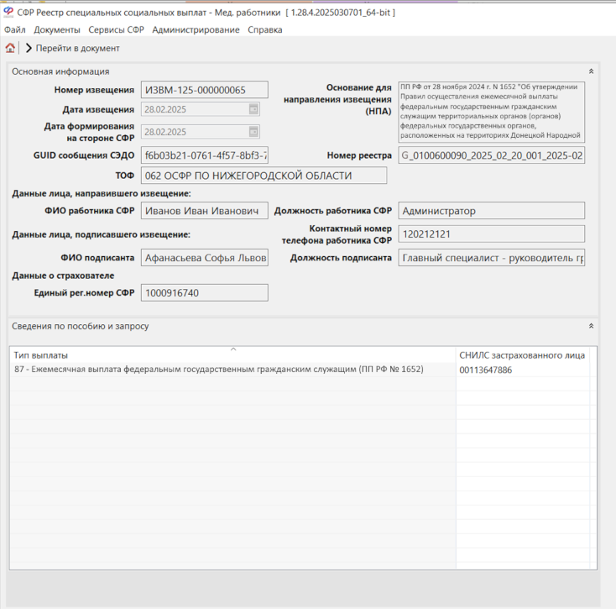

Рисунок 41 – Карточка извещения

После нажатия кнопки  в карточке извещения пользователь будет перенаправлен в документ, для которого сформировано данное извещение. Для возврата в Журнал извещений/запросов, необходимо нажать на кнопку .

Для открытия сведений по пособию и запросу, необходимо двойным нажатием левой кнопки мыши, нажать на строку в блоке «Сведения по пособию и запросу». В открывшемся окне представлена информация: данные о пособии, данные о застрахованном лице и данные о запросе информации о недостающих сведениях, необходимых для назначения и выплаты пособия (Рисунок 42).

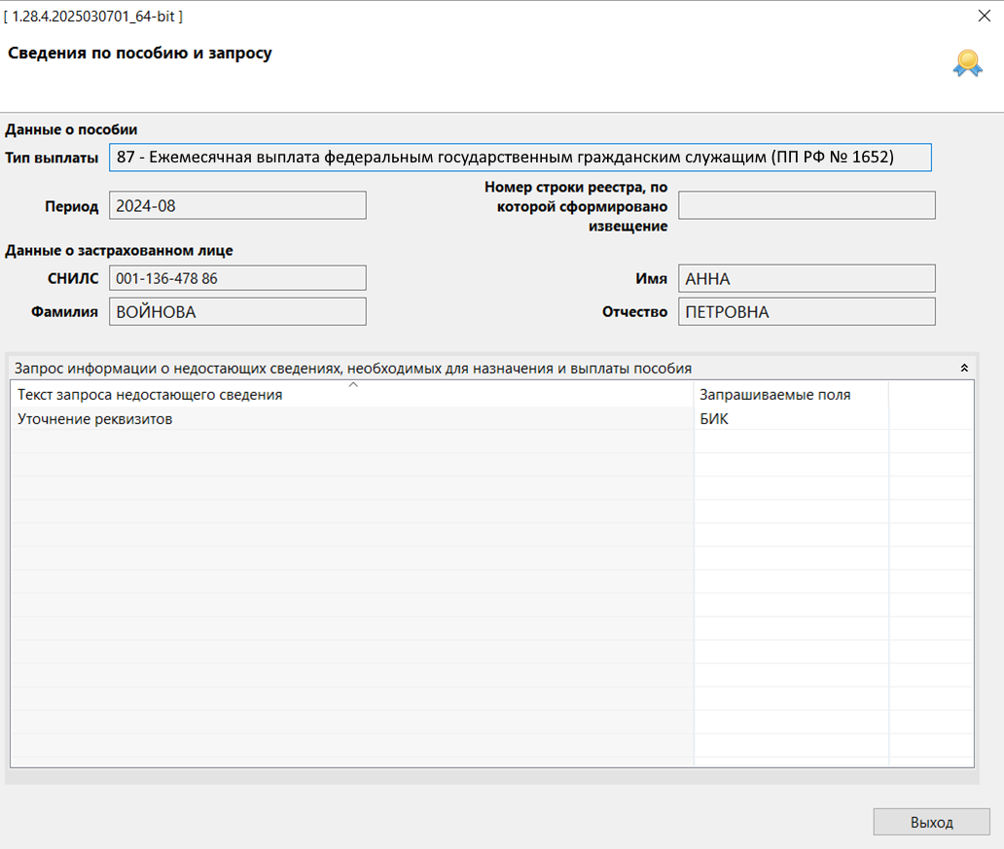

Рисунок 42 – Окно «Сведения по пособию и запросу»

Для возврата в карточку извещения, необходимо нажать на кнопку .

Ответом на извещение № 1010, будет отправка нового реестра с недостающими сведениями, необходимые для назначения и выплаты пособия, с указанием номера и даты извещения.

* + 1. Просмотр запроса уточненных сведений (Тип сообщения СЭДО № 32)

Для просмотра данных запроса уточненных сведений для выплаты пособия необходимо выполнить двойное нажатие левой кнопки мыши на строке запроса или при выборе запроса нажать кнопку , перейти в карточку «Основная информация (сообщение № 32)». В карточке представлена информация: основная информация, данные о страхователе, сведения по пособию и запросу, и обмен сообщениями с СФР (Рисунок 43).

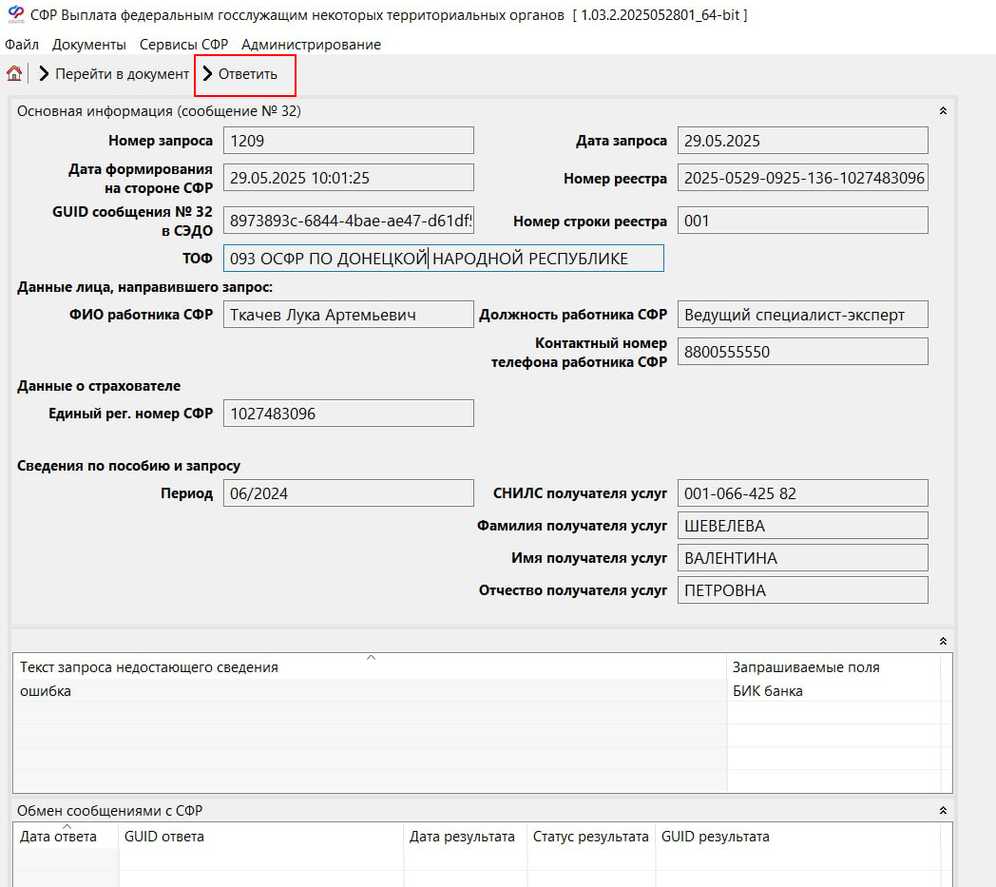

Рисунок 43 – Карточка запроса уточненных сведений

После нажатия кнопки  в карточке «Основная информация (сообщение   
№ 32)» пользователь будет перенаправлен в документ, для которого сформирован данный запрос.

Для отправки ответа на запрос уточненных сведений, необходимо нажать на кнопку .

* + 1. Ответ на запрос уточненных сведений (Тип сообщения СЭДО № 33)

Для ответа на запрос уточненных сведений, в АРМ СВ-Г реализована отправка ответа на запрос уточненных сведений.

Чтобы ответить на запрос, в карточке «Общая информация (сообщение № 32)» нажмите кнопку  (Рисунок 43).

По результату будет открыта карточка «Сведения по пособию и запросу (сообщение № 33)» (Рисунок 44).

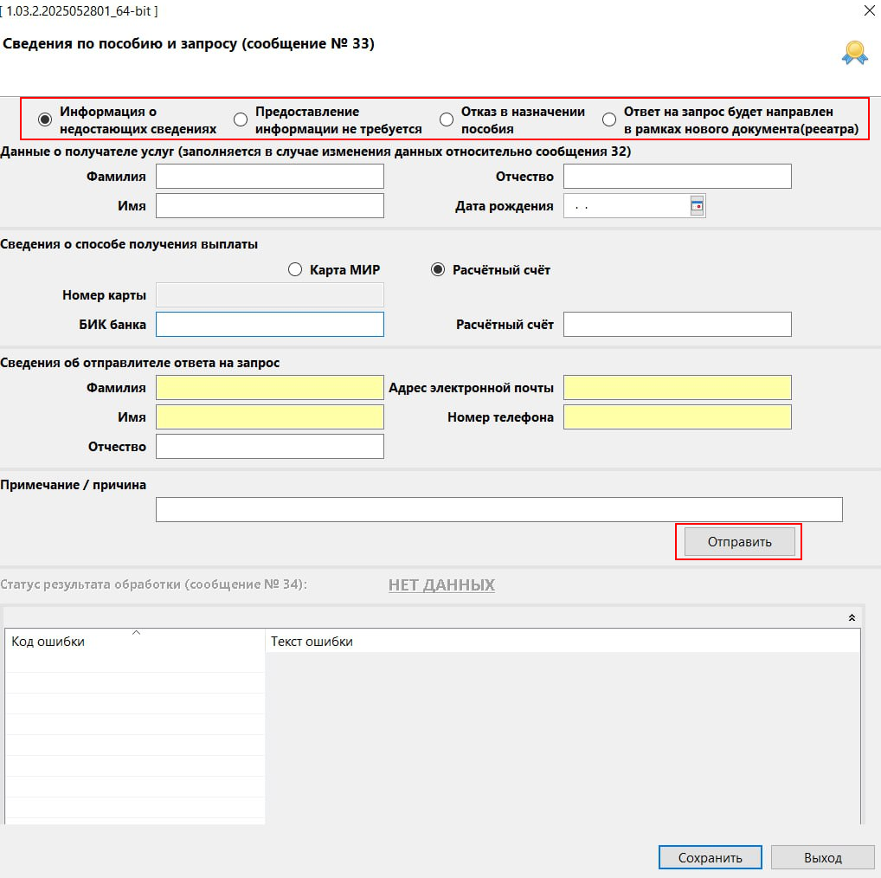

Рисунок 44 – Карточка «Сведения по пособию и запросу (сообщение № 33)»

На выбор представлены 4 варианта ответа на запрос уточненных сведений:

* 1. Информация о недостающих сведениях (обязательные поля для заполнения:
     + если выбрана радиокнопка «Расчетный счет», то поля «БИК банка» и «Номер расчетного счета»;
     + если выбрана радиокнопка «Карта МИР», то поле «Номер карты».);
  2. Предоставление информации не требуется (обязательное поле для заполнения «Примечание/причина»);
  3. Отказ в назначении пособия (обязательное поле для заполнения «Примечание/причина»);
  4. Ответ на запрос будет направлен в рамках нового документа (реестра) (обязательное поле для заполнения «Примечание/причина»).

Для всех вариантов ответа, блок «Сведения об отправителе ответа на запрос» обязательно для заполнения.

После заполнения обязательных полей нажмите кнопку «Отправить» (Рисунок 44).

Откроется модальное окно «Отправка СЭДО сообщений», для продолжения операции нажмите кнопку «Отправить», для отмены и возврата в карточку «Сведения по пособию и запросу (сообщение № 33)» нажмите кнопку «Закрыть» (Рисунок 45).

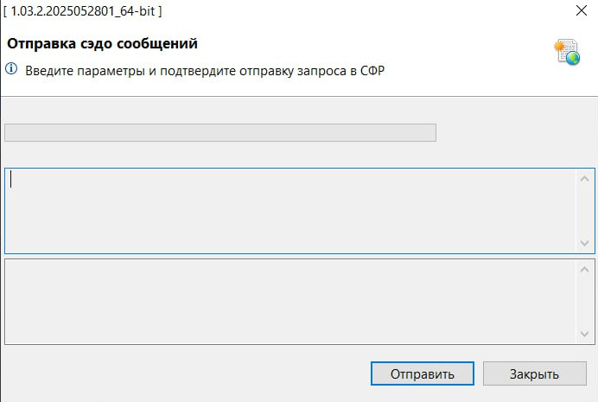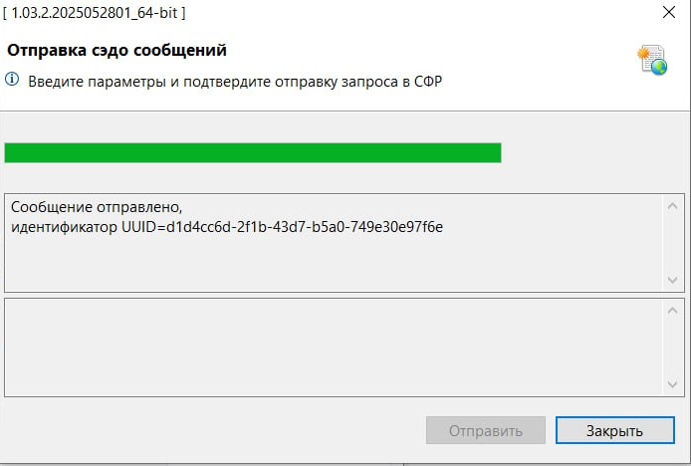

Рисунок 45 – Модальное окно «Отправка сэдо сообщений» и результат отправки сообщения в СФР

После отправки сообщения в СЭДО, вернитесь в карточку «Общая информация (сообщение № 32)». Для этого закройте модальное окно «Отправка СЭДО сообщений» и карточку «Сведения по пособию и запросу (сообщение № 33)».

В карточке «Общая информация (сообщение № 32)» в таблице «Обмен сообщениями с СФР» при положительном результате отправки сообщения № 33 в СЭДО, СЭДО вернет дату ответа и GUID ответа сообщения (Рисунок 46).

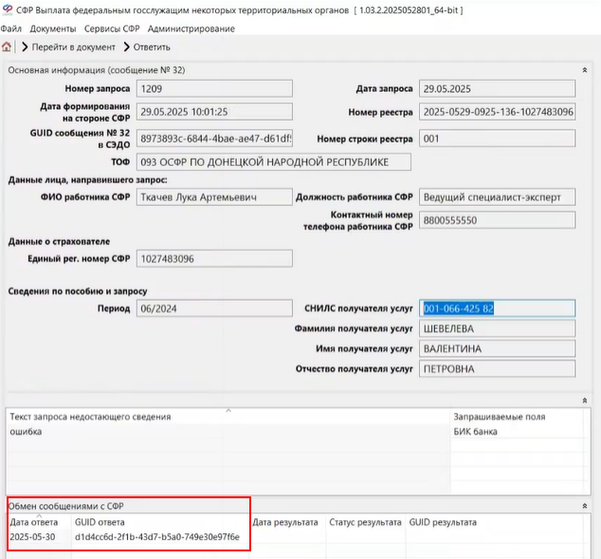

Рисунок 46 – Таблица «Обмен сообщениями с СФР»

* + 1. Результат обработки ответа на запрос уточненных сведений (Тип сообщения СЭДО № 34)

При положительном результате отправки сообщения № 33 в СЭДО (Рисунок 46), пользователю необходимо повторить запрос «Получить из СФР» (подробнее описано (4.6.1)), для получения результата обработки сообщения № 33 модулем ВНиМ ЕЦП.

После запроса «Получить из СФР», данные в журнале извещений/запросов обновятся, если по указанному страхователю есть сообщения, которые ране не были получены. Если был получен ответ на сообщение № 33 от модуля ВНиМ ЕЦП, то в журнале извещений/запросов появится сообщение с типом сообщения СЭДО № 34 (Рисунок 47).

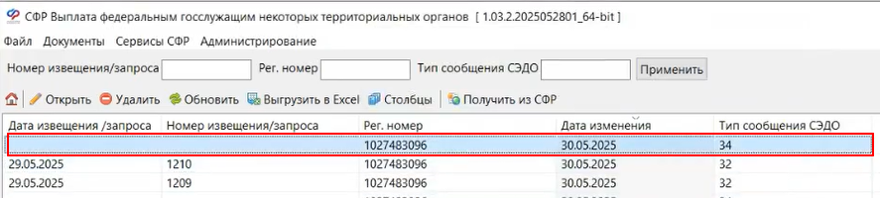

Рисунок 47 – «Журнал извещений/запросов»

После получения сообщения СЭДО с типом № 34 необходимо зайти в сообщение № 34 и запросить подробные сведения по сообщению.

Для этого в журнале извещений/запросов двойным нажатием левой кнопкой мыши нажмите на строку запроса сообщения № 34. Откроется модальное окно «Запрос извещений» в котором указаны рег. номер страхователя и идентификатор сообщения по которому будут запрашиваться подробные сведения. Далее нажмите кнопку «Получить», по результату, данные по сообщению № 34 будут обновлены (Рисунок 48).

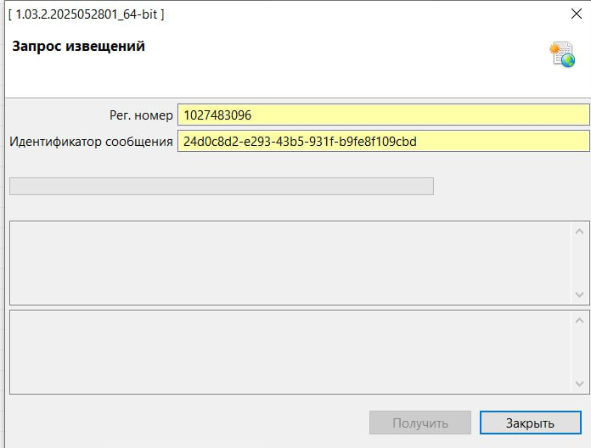 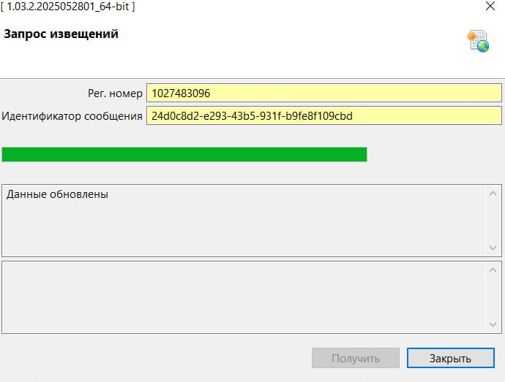

Рисунок 48 – Запрос подробных сведений по сообщению № 34

Для просмотра подробных сведений по сообщению № 34, в журнале извещений/запросов повторно двойным нажатием левой кнопкой мыши на строке запроса или при выборе запроса нажать кнопку , откройте сообщение № 34 (Рисунок 49).

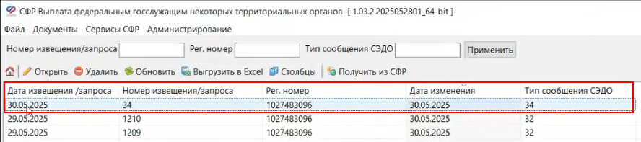

Рисунок 49 – «Журнал извещений/запросов» после запроса подробных сведений по сообщению СЭДО с типом № 34

Откроется карточка «Основная информация (сообщение № 32)». В таблице «Обмен сообщениями с СФР» будет представлена основная информация по ответу от модуля ВНиМ ЕЦП на сообщение № 33 (Рисунок 50).

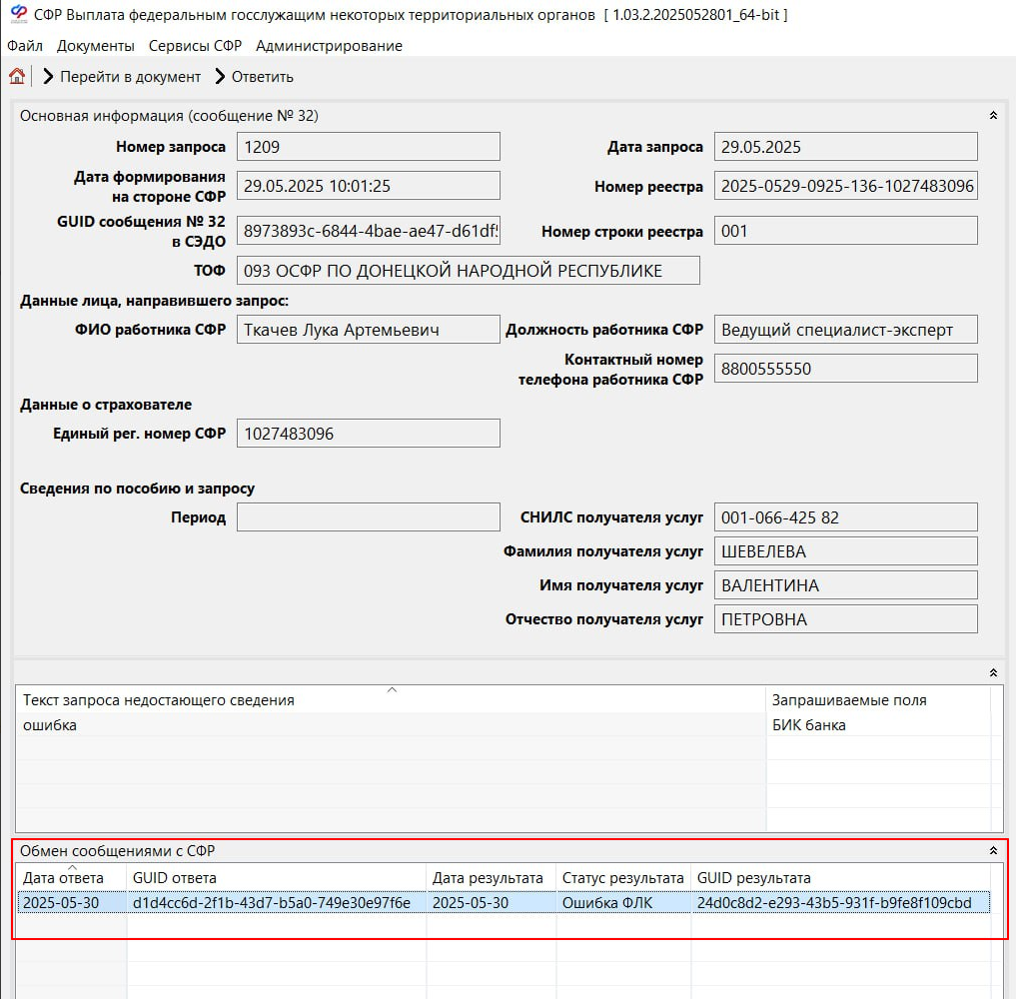

Рисунок 50 – Таблица «Обмен сообщениями с СФР»

Двойным нажатием левой кнопки мыши на строку с сообщением, открывается карточка «Сведения по пособию и запросу (сообщение № 33)», где в таблице «Статус результата обработки (сообщение № 34)» будет указан код и текст ошибки, который был отправлен модулем ВНиМ ЕЦП, по результату обработки сообщения № 33 (Рисунок 51).

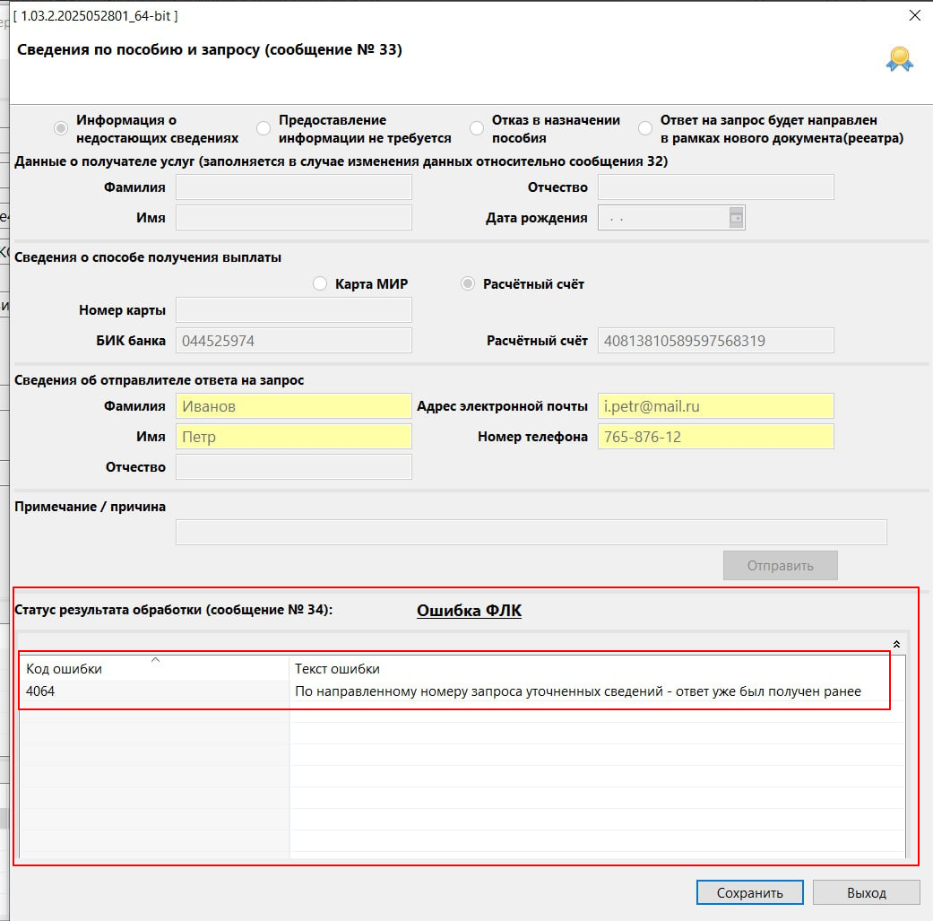

Рисунок 51 – Таблица «Статус резкльтата обработки (сообщение № 34)»

Если при ответе на сообщение № 33 от модуля ВНиМ ЕЦП ошибок ФЛК не было, то статус результата обработки (сообщения № 34) будет «Успешно».

* 1. Отображение столбцов

Для удобства работы с журналами АРМ СВ-Г допускает пользовательское изменение компоновки элементов интерфейса.

Для изменения порядка колонок в таблицах необходимо:

* зажать левую кнопку мыши на заголовке колонки, которую необходимо перенести;
* перетащить колонку в нужное место (Рисунок 52).

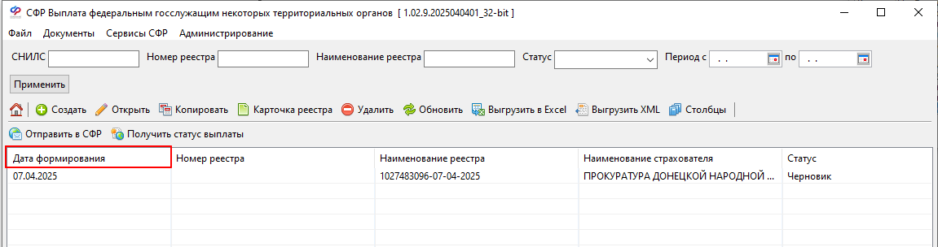

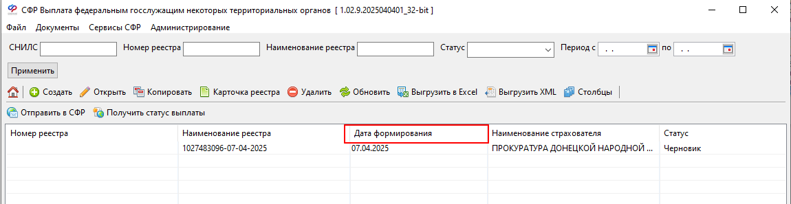

Рисунок 52 – Перемещение колонок

Для изменения количества отображаемых столбцов на странице необходимо:

* 1. Нажать на кнопку ;
  2. В открывшемся модальном окне, при помощи чек-бокса выбрать необходимые столбцы для отображения (Рисунок 53);
  3. Нажмите на кнопку «ОК».

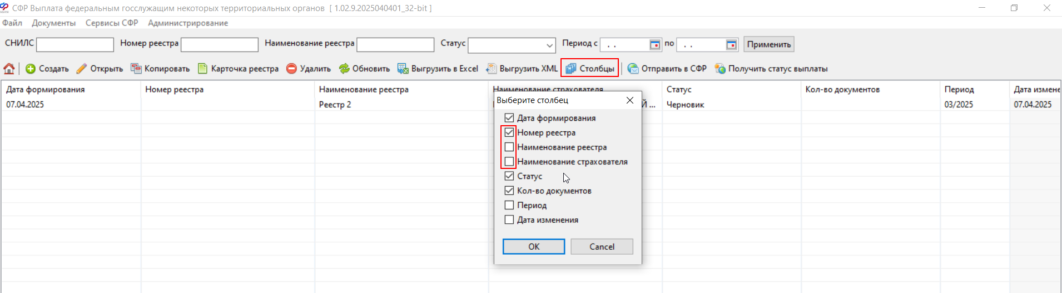

Рисунок 53 – Настройка отображения столбцов

Для изменения количества отображаемых документов на странице необходимо:

* + - ввести требуемое число документов для отображения;
    - нажать кнопку «Показать» (Рисунок 54).

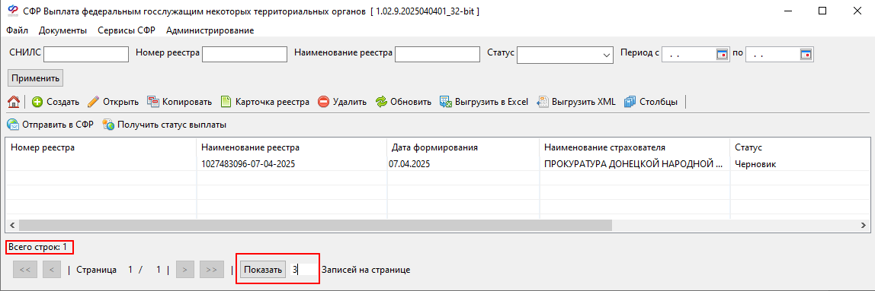

Рисунок 54 – Отображение запписей на странице

Для быстрого перехода по страницам использовать кнопки «Предыдущая/Следующая страница» или «Перейти в начало/в конец» .

* 1. Формирование выгрузки

АРМ СВ-Г позволяет выполнить выгрузку всех хранящихся в журнале реестров документ в формате Excel.

Для выполнения выгрузки необходимо выполнить следующие действия:

* + - нажать кнопку  или Файл – Экспорт;
    - указать директорию сохранения выгрузки, подтвердить формирование выгрузки.
  1. Работа с МЧД

АРМ СВ-Г позволяет использовать МЧД при подписании реестров.

Для использования функционала необходимо:

* + - перейти во вкладку Администрирование / Настройка подписи для сервисов;
    - в поле «Идентификатор МЧД» указать идентификатор доверенности (Рисунок 55);
    - заполнить обязательные поля;
    - нажать кнопку «Сохранить»;
    - выполнить отправку реестра.

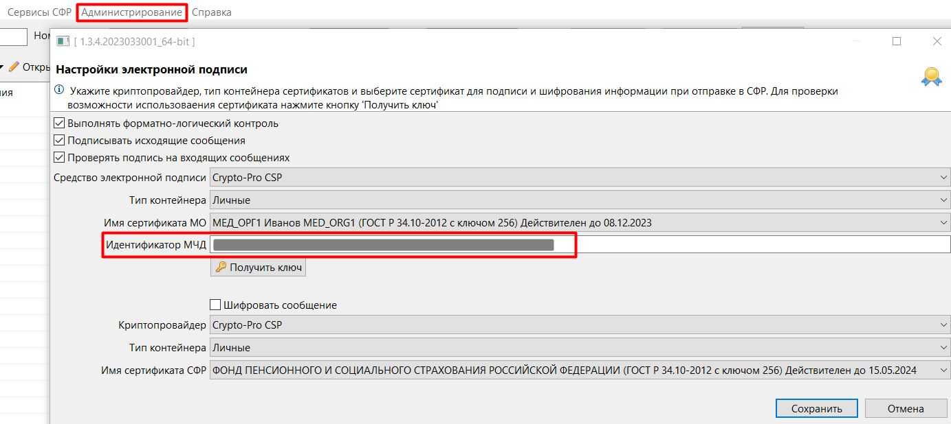

Рисунок 55 – Идентификатор МЧД

1. Аварийные ситуации

При возникновении аварийных ситуаций следуйте указаниям, приведённым в таблице (Таблица 3). В случае если описание ситуации отсутствует, необходимо обратиться в службу поддержки.

Таблица – Описание аварийных ситуаций

| **№** | **Описания аварийной ситуации** | **Действия в случае возникновения аварийной ситуации** |
| --- | --- | --- |
| 1 | АРМ СВ-Г перестал отвечать на действия пользователя | Выполнить перезагрузку АРМ СВ-Г |
| 2 | При выполнении действий с реестром или документом получено сообщение «Ошибки доступа к БД» | Данная ошибка может возникнуть в случае, если на рабочей машине была запущена одна из следующих сборок:   * АРМ ЛПУ.   и сборка АРМ СВ-Г была только что установлена.  Для устранения ситуации необходимо выполнить перезагрузку АРМ СВ-Г |

1. Рекомендации по освоению

Для успешного освоения приложения необходимо иметь навыки работы с персональным компьютером и изучить следующие материалы и документацию:

* Указ Президента РФ № 956 от 06.11.2024;
* Постановление Правительства РФ № 1652 от 28.11.2024;
* принципы работы с современными операционными системами семейства   
  MS Windows;
* настоящее руководство пользователя.

1. Список использованных источников
2. ГОСТ 34.201-2020 «Информационные технологии (ИТ). Комплекс стандартов на автоматизированные системы. Виды, комплектность и обозначение документов при создании автоматизированных систем».
3. ГОСТ Р 59795-2021 «Информационные технологии. Комплекс стандартов на автоматизированные системы. Автоматизированные системы. Требования к содержанию документов».
4. Пример XML-документа Справочника сотрудников

<insuredData>

<row>

<snils>00000000001</snils>

<firstName>Имя</firstName>

<lastName>Фамилия</lastName>

<middleName>Отчество</middleName>

<paymentType>1</paymentType>

<accountBic>777777777</accountBic>

<accountName>имя банка 2</accountName>

<account>57777555555555553333</account>

<birthday>1980-10-01</birthday>

<position>должность</position>

<paycardNum>99880088</paycardNum>

</row>

<row>

<snils>00000000000</snils>

<firstName>Имя 2</firstName>

<lastName>Фамилия 2</lastName>

<middleName>Отчество 2</middleName>

<paymentType>2</paymentType>

<accountBic>777777777</accountBic>

<accountName>имя банка 2</accountName>

<account>57777555555555553333</account>

<birthday>1980-10-01</birthday>

<position>должность</position>

<paycardNum>99880088</paycardNum>

</row>

</insuredData>

1. Пример XML-документа Реестра специальной социальной выплаты федеральным государственным гражданским служащим (ПП РФ № 1652)

<?xml version=«1.0» encoding=«UTF-8»?>

<PaymentsFederalCivilServantsRequest software=«arm_sv_g» versionSoftware=«1.0.1» author=«Абрамов Абрам Альбертович» phone=«84951234567» email=[mail@mail.ru](mailto:mail@mail.ru) emplKpp=«000000000» emplInn=«0000000000» emplOgrn=«0000000000000» emplRegnum=«9300000000» docType=«87» dt1=«2024-11-01»

xmlns=«http://www.fss.ru/integration/types/pvso/quarantine/covidworkerregistr/v01»>

<row>

<commonDocInfo>

<batchNo>G_9300000000_2024_12_12_0001:001</batchNo>

<typeInfo>0</typeInfo>

</commonDocInfo>

<employerData>

<employer>ПРОКУРАТУРА ДОНЕЦКОЙ НАРОДНОЙ РЕСПУБЛИКИ»</employer>

<emplRegnum>9300000000</emplRegnum>

<emplParentNum>930001</emplParentNum>

<emplInn>0000000000</emplInn>

<emplKPP>000000000</emplKPP>

<emplAddr>ДОНЕЦКАЯ НАРОДНАЯ РЕСПУБЛИКА</emplAddr>

</employerData>

<CivilServantData>

<snils>00000000007</snils>

<firstName>ИМЯ</firstName>

<lastName>ФАМИЛИЯ</lastName>

<middleName>ОТЧЕСТВО</middleName>

<paymentType>1</paymentType>

<accountBic>000000000</accountBic>

<accountName>ПАО «Промсвязьбанк»</accountName>

<account>40800000000000000000</account>

<birthday>2024-01-01</birthday>

</CivilServantData>

<calculationData>

<paymentSum>30000.0</paymentSum>

<emplFlag>1</emplFlag>

</calculationData>

</row>

Лист регистрации изменений

|  |  |  |
| --- | --- | --- |
| **№ версии док-та** | **Дата изменения** | **Изменения** |
| 1.0 | 31.12.2024 | Версия, полученная в рамках исполнения работ по ГК № 288-33 от 23.12.2024 г. |
| 1.1 | 30.06.2025 | 2-25-ЛПУ-0006 |
|  |  |  |
|  |  |  |
|  |  |  |
|  |  |  |
|  |  |  |
|  |  |  |
|  |  |  |
|  |  |  |
|  |  |  |
|  |  |  |
|  |  |  |
|  |  |  |
|  |  |  |
|  |  |  |
|  |  |  |
|  |  |  |
|  |  |  |
|  |  |  |
|  |  |  |
|  |  |  |
|  |  |  |
|  |  |  |